«Справка по итогам анализа результатов краевой диагностической работы по русскому языку обучающихся 9 классов образовательных учреждений муниципального образования Успенский район»

Во исполнение приказа департамента образования Краснодарского края от «23» сентября 2010 года, № 3193 проведена краевая диагностическая работа обучающихся 9 классов по русскому языку образовательных учреждений Успенского района.
Краевая диагностическая работа проведена 24 ноября 2010 года.
Цель: определение у учащихся 9-х классов уровня знаний по русскому языку за курс 8-го класса средней школы и выявить трудности, возникающие при написании сжатого изложения.
В краевой диагностической работе приняли участие 410 обучающихся из 24 классов, 15 образовательных учреждений Успенского района. Из выполнявших справились 363 учащихся, что составляет 88,5%, не справились с работой 47 учащихся, что составляет 11,5%. На «4» и «5» выполнили работу 178 учащихся, что составляет 43,4%, на «3» выполнили работу 185 учащихся, что составляет 45,1%.

На диаграмме 1 представлены проценты полученных оценок по итогам работы.
Диаграмма 1

Работа имела форму сжатого изложения.
В диагностическую работу включены задания, проверяющие следующие виды компетенций:
– лингвистическую компетенцию, то есть умение проводить элементарный лингвистический анализ языковых явлений;
– языковую компетенцию, то есть практическое владение русским языком, его словарём и грамматическим строем, соблюдение языковых норм;
– коммуникативную компетенцию, то есть владение разными видами речевой деятельности, умение воспринимать чужую речь и создавать собственные высказывания.

На диаграмме 2 представлены результаты выполнения по критериям данной диагностической работы по Успенскому району
Диаграмма 2
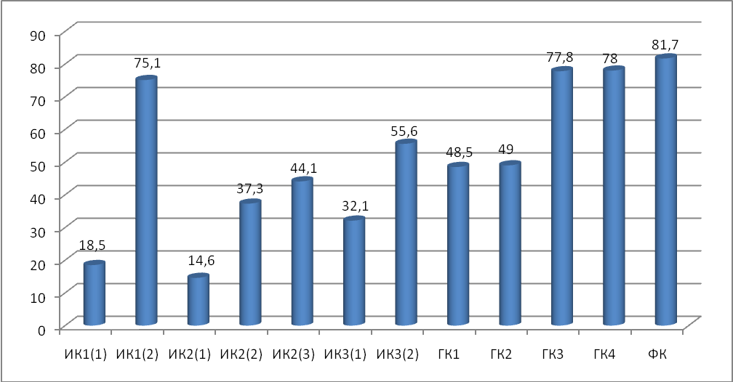

Из диаграммы 2 видно, что лучше всего учащиеся справились с критериями:

ИК1(2) | Содержание изложения (Учащийся точно передал основное содержание прослушанного текста, отразив все важные для его восприятия микротемы, перечисленные выше) | 75,1 %
ГК3 | Соблюдение языковых норм | 77,8 %
ГК4 | Соблюдение речевых норм | 78 %
ФК | Соблюдение фактологической точности в фоновом материале | 81,7 %

Затруднения вызвали следующие критерии:

ИК1(1) | Содержание изложения (Учащийся передал основное содержание прослушанного текста, но упустил или добавил 1 микротему) | 18,5 %
ИК2(1) | Сжатие исходного текста (Учащийся применил 1 или несколько приёмов сжатия текста, использовав их для сжатия 2 микротем текста) | 14,6 %
ИК3(1) | Смысловая цельность, речевая связность и последовательность  изложения | 32,1 %
ИК2(2) | Сжатие исходного текста (Учащийся применил 1 или несколько приёмов сжатия текста, использовав их для сжатия всех микротем текста, кроме 1) | 37,3

Таким образом, можно заключить, что по написанию изложения по-прежнему требуют пристального внимания и контроля: содержание изложения, сжатие исходного текста, смысловая цельность, речевая связность и последовательность изложения. Необходимо активизировать и работу по определению основной мысли текста.
В целом краевая диагностическая работа в 9 классе была выполнена на среднем уровне. Результаты работы помогут учителю создать условия для преодоления трудностей усвоения учащимися соответствующих тем школьного курса русского языка.

Рекомендации для учителя:
- работу по русскому языку в 9-м классе целенаправленно проводить на основе связных текстов и заданий, построенных по аналогии с заданиями из КИМов ГИА;
- совершенствовать навыки практической грамотности выполнением упражнений по деформированным текстам, орфографическому и пунктуационному анализу текста;
- практиковать регулярное повторение орфограмм, изученных в предыдущих классах;
- осуществлять текущий контроль знаний в форме комплексного анализа текста, в который обязательно включать задания на проверку лексических навыков.

Ворукова М.А.,
методист МУДПО «Методический кабинет»

